Pengendalian kegiatan usaha ekspor impor, Platform Neraca Komoditas perlu diimplementasikan secara komprehensif

2023

Penyusun:
Muchamad Latief Fahmi, MSE

- PENDAHULUAN

Pemerintah Indonesia saat ini terus berupaya untuk menjamin ketersediaan barang konsumsi mencakup bahan baku dan bahan penolong untuk kepentingan industri melalui Neraca Komoditas. Pemerintah pada tahun 2022 ini telah menetapkan Neraca Komoditas untuk lima komoditas diantaranya gula, garam, perikanan, beras dan daging. Pemerintah juga telah mencanangkan Neraca Komoditas akan berlaku mandatori untuk semua komoditas yang membutuhkan Persetujuan Impor (PI) dan Persetujuan Ekspor (PE) mulai tahun 2023.
Dalam rangka pengimplementasian Kebijakan Neraca Komoditas, Kementerian Koordinator Bidang Perekonomian mulai melakukan sosialisasi implementasi kebijakan Neraca Komoditas kepada pelaku usaha di kawasan berfasilitas seperti Kawasan Berikat (KB) dan Kawasan Perdagangan Bebas dan Pelabuhan Bebas (KPBPB) di Batam pada bulan Juli 2022. Dalam sosialisasi tersebut akan mulai dilakukan pengintegrasian dan keseragaman data yang digunakan pemerintah terkait ekspor dan impor. Kawasan Berfasilitas seperti KB dan KPBPB sendiri dapat berperan dalam menyeimbangkan neraca nasional terkait pengendalian ekspor dan impor. Dengan konsepsi Rencana Kebutuhan (RK) maka akan ada informasi yang mengalir tentang pasokan dan kebutuhan dari Kawasan Berfasilitas.
Penggunaan neraca komoditas dapat meningkatkan efektivitas birokrasi perdagangan dan industri di Indonesia karena sistem ini terintegrasi dengan penggunaan data dan proses perizinan. Sistem ini diharapkan dapat mengatasi berbagai masalah yang ada dalam administrasi ekspor impor. Penggunaan neraca komoditas merupakan bagian dari implementasi UU Cipta Kerja 2020 yang bertujuan menghilangkan hambatan untuk investasi dan perdagangan.
Bagi pemerintah, neraca komoditas akan menjadi referensi utama dalam membuat kebijakan dengan berdasarkan data. Kondisi tersebut akan menjamin kualitas kebijakan yang dibuat karena data yang digunakan sifatnya obyektif dan akurat. Lebih lanjut, UU Nomor 11 Tahun 2020 tentang Cipta Kerja dan peraturan turunannya juga telah mengamanatkan percepatan dan transparansi proses bisnis ekspor dan impor melalui Neraca Komoditas

II PEMBAHASAN

Neraca komoditas adalah data dan informasi yang mencakup tingkat konsumsi dan produksi komoditas tertentu untuk kebutuhan penduduk dan keperluan industri dalam kurun waktu tertentu yang ditetapkan dan berlaku secara nasional. Gupta (2022) mendefinisikan Neraca Komoditas sebagai basis data terintegrasi dan terpusat berisi pasokan dan kebutuhan produk yang diperdagangkan yang menjadi dasar pengambilan keputusan impor dan ekspor. Data setiap produk yang termasuk dalam Neraca Komoditas akan dikompilasi setiap tahun sebelum bulan Desember, untuk menyelaraskan data kebutuhan dan pasokan barang.
Neraca Komoditas mempunyai beberapa manfaat yang cukup penting yaitu sebagai berikut :
- mendukung penyederhanaan dan transparansi perizinan di bidang ekspor dan impor.
- menyediakan data yang akurat dan komprehensif sebagai dasar penyusunan kebijakan ekspor dan impor.
- memberikan kemudahan dan kepastian berusaha.
- menjamin ketersediaan barang konsumsi bagi penduduk, bahan baku, bahan penolong serta mendorong penyerapan komoditas.
Sistem perizinan perdagangan Indonesia pada tahun 2022 ini masih mempunyai banyak masalah. Permasalahan klasik yang masih dihadapi saat ini adalah proses tahapan perijinan yang panjang, kurangnya transparansi dan kualitas data yang masih belum terstandarkan dengan baik. Asisten Deputi Fasilitasi Perdagangan, Tatang Yuliono menyampaikan bahwa sistem pengendalian ekspor dan impor di Indonesia sebelumnya masih belum terintegrasi dan tidak ada keseragaman data yang digunakan oleh Pemerintah terkait ekspor dan impor. Kementerian dan Lembaga (K/L) mempunyai sistem masing-masing yang harus diakses oleh pelaku usaha dalam rangka mendapatkan perizinan ekspor dan impor.
Per bulan Mei 2022, implementasi neraca komoditas baru mencakup lima komoditas penting yakni beras, gula, garam, daging sapi dan produk perikanan. Krisna Gupta selaku Associate Researcher Center for Indonesian Policy Studies (CIPS) dalam keterangan resminya pada bulan Mei 2022 menyatakan jika tidak disertai dengan pemahaman soal kompleksitas rantai pasok, neraca komoditas dapat menciptakan masalah baru. Pengimplementasian neraca komoditas dapat memotong satu langkah dari proses perizinan dan mengurangi peluang korupsi. Sistem ini juga dapat memudahkan proses transparansi dan berpotensi mengurangi celah korupsi. Namun, implementasi neraca komoditas dihadapkan pada beberapa tantangan sebagai berikut :
- pengumpulan data konsumsi dan produksi yang sangat kompleks di tingkat perusahaan, konsumen, produk, industri dan nasional.
- Estimasi dan pemetaan dampak data pada rantai nilai industri dan jaringan produksi global.
- Ketidaksepakatan antara kementerian yang mengumpulkan data tentang data standar yang harus digunakan.
- Data yang dikumpulkan merupakan kuantitas produksi dan konsumsi yang disederhanakan dan cenderung mengabaikan masalah seperti kualitas, kemudahan servis dan kemampuan pengiriman.
- perselisihan data lintas kementerian dapat dikurangi namun perselisihan data antar perusahaan lebih sulit untuk ditangani.

Menteri Keuangan, Sri Mulyani, mengatakan bahwa fungsi utama neraca komoditas yaitu dapat menjadi bahan referensi tunggal bagi pemerintah dalam pemberian ijin ekspor dan impor bagi pelaku usaha. Hal ini memberikan dampak positif yaitu proses ekspor dan impor tidak lagi memerlukan rekomendasi dari kementerian atau Lembaga teknis sehingga prosesnya menjadi lebih sederhana. Sri Mulyani juga menambahkan bahwa neraca komoditas telah menerapkan 3 fungsi utama yaitu penerbitan persetujuan ekspor, sebagai acuan data produksi dan konsumsi serta pengembangan industri nasional.
Sesuai dengan Pasal 29 Peraturan Presiden Nomor 32 Tahun 2022 tentang Neraca Komoditas, penetapan komoditas yang penerbitan PE dan PI dilaksanakan berdasarkan neraca komoditas akan dilakukan secara bertahap. Berdasarkan hasil evaluasi perkembangan penyiapan komoditas untuk implementasi terdapat 24 kelompok komoditas yakni 19 kelompok komoditas yang baru ditetapkan di tahap II di tahun 2022 dan 5 kelompok komoditas yang sudah ditetapkan di tahap I di pada 2021 dan telah siap untuk dimasukkan ke Sistem Nasional Neraca Komoditas.
Kebutuhan data terkait platform Neraca Komoditas sebagian besar berasal dari perusahaan. Perusahaan wajib melaporkan estimasi penjualan dan pembelian melalui sistem baru bernama Sistem Nasional Neraca Komoditas (SNANK) yakni subsistem dari Sistem Indonesia National Single Window (SINSW). Perusahaan juga wajib melaporkan sejumlah informasi terkait aspek-aspek sebagai berikut :
- Perencanaan tingkat ekspor dan tingkat impor
- Realisasi ekspor dan impor tahun sebelumnya
- Perencanaan produksi,
- Penjualan domestik
- Kapasitas produksi.
Informasi-informasi tersebut selanjutnya diserahkan kepada kementerian terkait yang mengontrol komoditas tersebut. Apabila komoditas digunakan untuk produksi, data juga akan diserahkan kepada Kementerian Perindustrian.

Amanta (2021) menyatakan bahwa setelah Neraca Komoditas untuk satu tahun telah ditetapkan, perusahaan dapat mengajukan permohonan impor dan ekspor melalui Sistem Indonesia National Single Window (SINSW) untuk tahun tersebut. Jika sistem menyatakan bahwa dokumen perusahaan sudah lengkap dan pemerintah tidak memiliki masalah apa pun terkait permohonan tersebut maka izin ekspor dan impor akan diterbitkan secara otomatis setelah lima hari. Pendekatan ini berpotensi mempercepat proses perizinan, meskipun sistem tidak mengatasi masalah panjangnya proses yang harus dilewati oleh perusahaan untuk mengumpulkan dokumen dokumen yang dibutuhkan guna mematuhi kebijakan perdagangan non-tarif.

Berdasarkan Lampiran I Peraturan Menteri Perdagangan No. 25 Tahun 2022 jo. Lampiran I Peraturan Menteri Perdagangan No. 20 Tahun 2021, pelaku usaha yang akan melakukan impor semen atau semen clinker wajib memiliki Persetujuan Impor (PI). Menindaklanjuti Peraturan Menteri Perdagangan tersebut, Kementerian Perindustrian melalui Dirjen Kimia,Farmasi dan Tekstil telah membuat alur proses bisnisnya seperti gambar 2.1 berikut ini

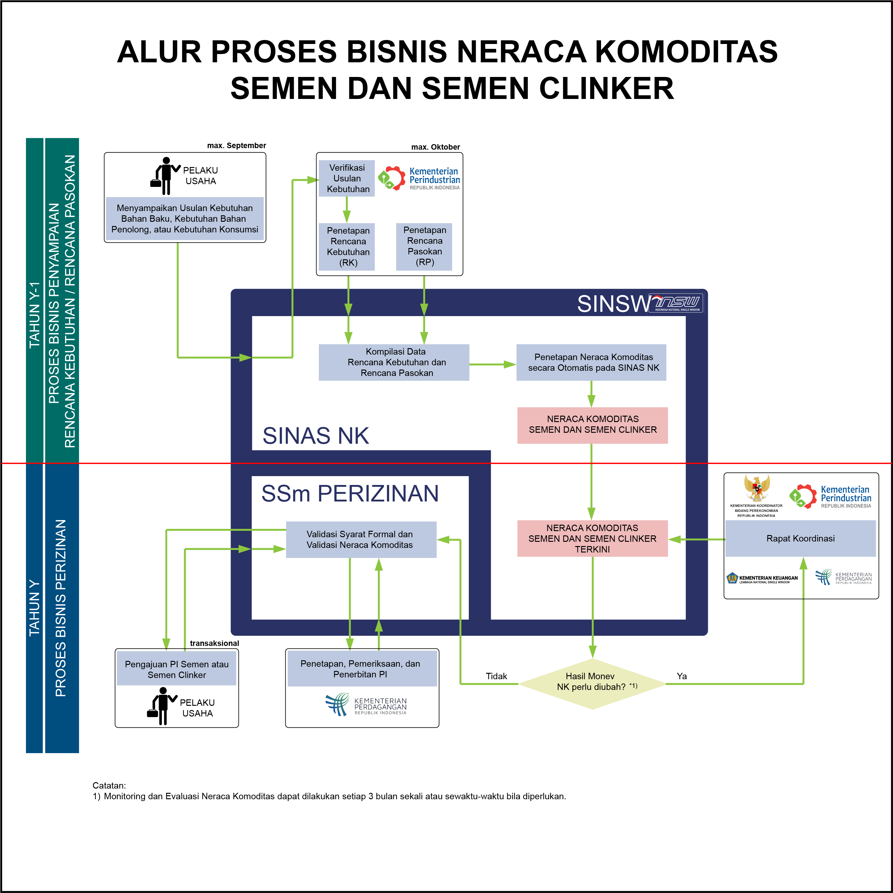
Sumber : Dirjen Industri Kimia, Farmasi dan Tekstil , Kemenperin RI
Gambar 2.1 Alur Proses Bisnis Neraca Komoditas Semen dan Semen Clinker

Neraca Komoditas dapat mendorong proses perizinan impor dan ekspor agar lebih cepat namun terdapat sejumlah permasalahan yang bisa menciptakan ketidakpastian bisnis yang lebih besar. Menurut Peraturan Menteri Perdagangan No. 20/2021 tentang Kebijakan dan Pengaturan Impor, perusahaan yang tidak memenuhi realisasi impor dapat dijatuhi hukuman pembekuan perizinan berusaha. Masalah pertama yang akan muncul adalah mengenai realisasi ekspor dan impor. Informasi realisasi ekspor dan impor dari tahun sebelumnya dapat digunakan untuk menetapkan kuota yang dialokasikan untuk setiap perusahaan. Apabila suatu perusahaan gagal memenuhi kuota impor dan ekspornya pada tahun ini mereka akan diberikan kuota yang lebih sedikit di tahun berikutnya. Sistem ini dirancang untuk memastikan bahwa perusahaan tidak melebih-lebihkan pengajuan kuota.
Proses revisi Neraca Komoditas membutuhkan waktu dan tanpa informasi mengenai asumsi harga sehingga Neraca Komoditas dapat menjadi kurang informatif, tidak fleksibel bahkan menyesatkan. Karena kurangnya informasi mengenai harga dalam Peraturan Presiden No. 32/2022 maka Rencana impor dan ekspor yang diajukan hanya didasarkan pada asumsi serangkaian harga komoditas. Padahal dalam kenyataannya, harga barang naik dan turun sepanjang waktu. Perubahan harga akan menyebabkan pergeseran produksi dan konsumsi serta berdampak pada keputusan ekspor dan impor.
Meskipun ditujukan untuk memfasilitasi akses bisnis terhadap ekspor dan impor, Neraca Komoditas tidak menghentikan pemerintah Indonesia dalam melakukan kendali secara signifikan atas kebijakan perdagangan. Faktanya, penggunaan perizin ekspor dan impor untuk membatasi perdagangan dapat menjadi lebih terlihat setelah Neraca Komoditas diterapkan (Amanta,2021).

III KESIMPULAN
Neraca Komoditas tidak hanya digunakan sebagai dasar untuk penerbitan Persetujuan Impor dan Persetujuan Ekspor namun Neraca Komoditas merupakan dasar utama pengambilan kebijakan nasional. Dengan basis neraca yang kuat maka pemilihan kebijakannya akan tepat dan akuntabilitasnya menjadi lebih obyektif. Neraca Komoditas diharapkan dapat menjadi data referensi tunggal antar kementerian maupun antar lembaga serta berfungsi sebagai pelayanan tunggal perizinan berusaha untuk menunjang kegiatan usaha ekspor impor.
Platform Neraca Komoditas dapat memberikan jaminan kepastian waktu, jumlah dan biaya perizinan yang mendorong penyederhanaan tata niaga, peningkatan transparansi dan menjadi bagian dari upaya pencegahan korupsi. Neraca Komoditas akan difungsikan sebagai dasar penerbitan persetujuan ekspor (PE) dan persetujuan impor (PI) acuan data dan informasi situasi konsumsi dan produksi suatu komoditas berskala nasional serta menjadi acuan penerbitan perizinan berusaha untuk menunjang kegiatan usaha di bidang Ekspor dan Impor dari kementerian maupun lembaga pembina sektor komoditas.

Daftar Pustaka

Amanta, F. 2021. Biaya Hambatan Non-Tarif pada Perdagangan Pangan dan Pertanian di Indonesia. Makalah Kebijakan No. 36. Jakarta: Center for Indonesian Policy Studies.

Gupta, K., Pane, D. & Pasaribu, D. 2022. Lahirnya Tata Kelola Perdagangan Baru setelah Omnibus Law: Neraca Komoditas. Makalah Kebijakan No. 47. Jakarta: Center for Indonesian Policy Studies.

Sumber Website :

Berlaku Penuh Tahun Depan, Kemenko Perekonomian Gelar Sosialisasi Neraca Komoditas untuk Kawasan Berfasilitas
https://ekon.go.id

Ini Potensi Risiko Penggunaan Neraca Komoditas Menurut Pengamat.

https://Republika.co.id 31 Mei 2022

Srimulyani beberkan manfaat neraca komoditas termasuk cegah korupsi
https://news.ddtc.co.id
Pemerintah buat platform neraca komoditas apa fungsinya?
https://bisnis.tempo.co

